Tuần:16,17- Tiết: 64,65,66
BÀI 5- NGHỊ LUẬN XÃ HỘI

VIẾT: NGHỊ LUẬN VỀ MỘT VẤN ĐỀ XÃ HỘI ĐẶT RA TRONG TPVH

I. MỤC TIÊU
1. Kiến thức
- Tiếp thu tri thức, kĩ năng viết bài văn.
2. Năng lực:* Năng lực chung:Năng lực tự chủ và tự học, năng lực giao tiếp và hợp tác, năng lực giải quyết vấn đề và sáng tạo
* Năng lực đặc thù:
- Năng lực thu thập thông tin liên quan đến đề bài.
- Năng lực hợp tác khi trao đổi, thảo luận, hoàn thành bài nghị luận về một vấn đề củađời sống.
- Năng lực tiếp thu tri thức, kĩ năng viết bài văn.
- Năng lực sử dụng ngôn ngữ trong giao tiếp hàng ngày
- Năng lực giải quyết vấn đề thông qua môn học
3. Về phẩm chất
- Yêu nước: Hiểu và tự hào về sự phong phú của tiếng Việt, bồi dưỡng tình yêu với tiếng Việt - ngôn ngữ của dân tộc chúng ta.
- Chăm chỉ: HS có ý thức vận dụng bài học vào các tình huống, hoàn cảnh thực tế đời sống của bản thân.
- Trách nhiệm: Làm chủ được bản thân trong quá trình học tập, có ý thức vận dụng kiến thức vào giao tiếp và tạo lập văn bản.
Tiết 56,57,58,59,60,62,63 lồng ghép GDANQP
(Tiết 64-67)
*Định hướng phát triển năng lực số (Tiết 64,65,66)
- 3.1.TC2b: Học sinh thể hiện được bản thân (quan điểm, lập luận) thông qua việc tạo ra một sản phẩm nội dung số có tính thuyết phục.
- 5.3.TC2a: Học sinh chọn được công cụ số để tạo ra một sản phẩm đổi mới, thể hiện sự sáng tạo và tư duy phản biện.
II. THIẾT BỊ DẠY HỌC VÀ HỌC LIỆU
1. Thiết bị: Máy chiếu, máy tính, Giấy A1 hoặc bảng phụ để HS làm việc nhóm
2. Học liệu: Sgk, kế hoạch bài dạy, sách tham khảo, phiếu học tập

Phiếu học tập số 1
PHIẾU TÌM Ý
- Nêu các biểu hiện khác nhau của tình yêu Tổ quốc?
+ Nêu biểu hiện cụ thể của yêu thiên nhiên, đất nước, con người?
+ Nêu biểu hiện cụ thể của quý trọng văn hóa dân tộc?
+ Nêu biểu hiện cụ thể của tự hào về lịch sử dân tộc?
+ Nêu biểu hiện cụ thể của xây dựng và bảo vệ Tổ quốc?
Phiếu học tập số 2
PHIẾU LẬP DÀN Ý
Mở bài | Nêu ý khái quát: các biểu hiện của tình yêu Tổ quốc
Thân bài | - Đoạn 1: Yêu thiên nhiên, đất nước, con người: …  - Đoạn 2: Quý trọng văn hóa dân tộc: …  - Đoạn 3: Tự hào về lịch sử dân tộc: …  - Đoạn 4: Xây dựng và bảo vệ Tổ quốc: ….
Kết bài | Nêu ý tổng hợp: tình yêu Tổ quốc thật đa dạng, phong phú
III. TIẾN TRÌNH DẠY HỌC
1. HĐ 1: Mở đầu
a. Mục tiêu: Kết nối - tạo hứng thú cho học sinh, chuẩn bị tâm thế tiếp cận kiến thức bài mới, kết nối kiến thức trong cuộc sống vào nội dung của bài học.
b. Tổ chức thực hiện
Bước 1: Chuyển giao nhiệm vụ (GV)
GV tổ chức trò chơi
Yêu cầu: Mỗi hình ảnh tương ứng với một vấn đề của đời sống, em hãy gọi tên vấn đề đó?
Bước 2: Thực hiện nhiệm vụ: HS thực hiện nhiệm vụ
Bước 3: Báo cáo, thảo luận: GV gọi một số HS trả lời, HS khác nhận xét, bổ sung.
Sản phẩm dự kiến:
* Tên 4 vấn đề của đời sống:
Hình ảnh | Vấn đề của đời sống
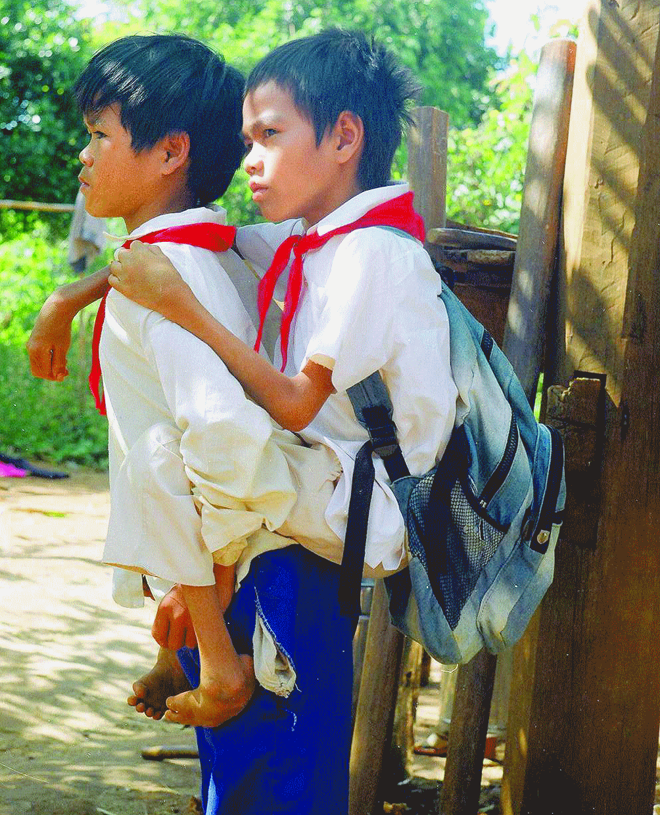  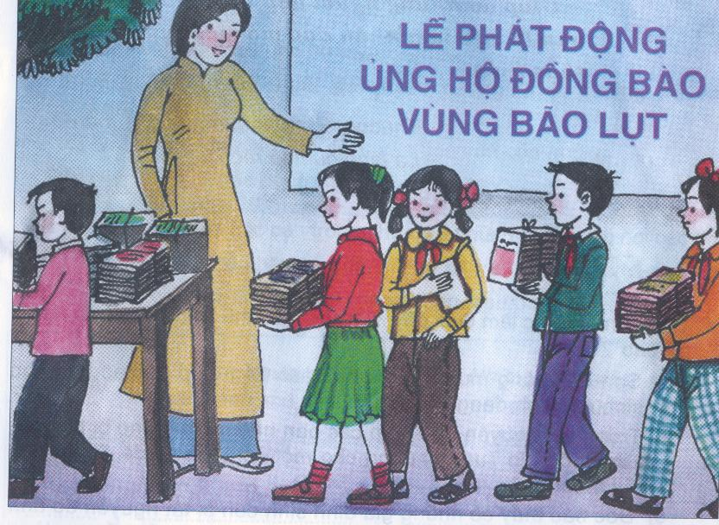   | Sức mạnh của tình yêu thương
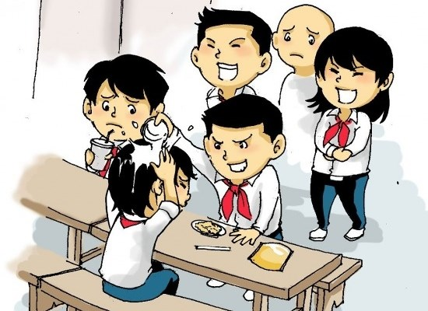 | Bạo lực học đường
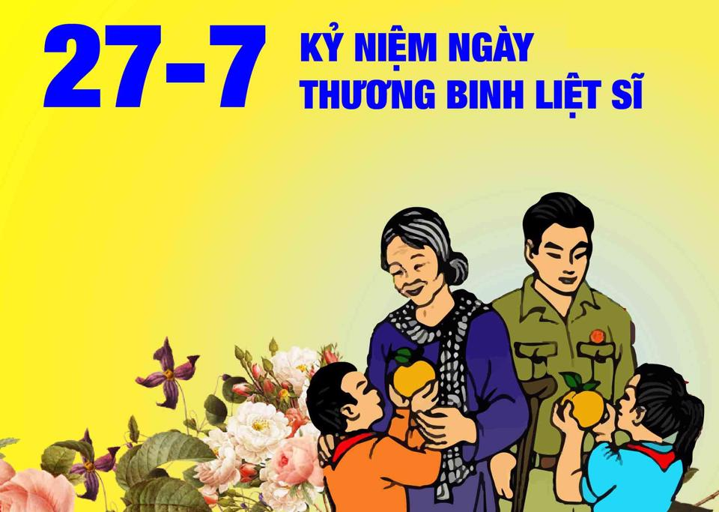  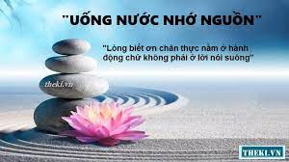  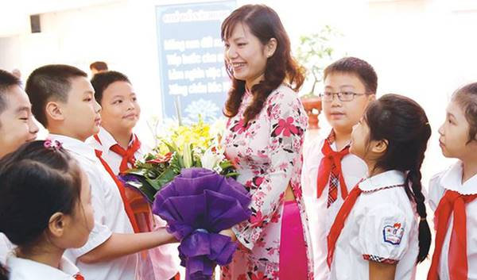 | Lòng biết ơn
   | Những tác động của mạng xã hội
Bước 4: Kết luận, nhận định (GV):
GV nhận xét, chuẩn hóa kiến thức, cho điểm học sinh.
Giáo viên giới thiệu dẫn dắt vào bài:
Những hình ảnh mà các em vừa thấy đều là những hình ảnh đang diễn ra trong cuộc sống. Đó là các vấn đề mà chúng ta cần quan tâm, bàn bạc. Để đánh giá vấn đề đó là tốt hay xấu thì chúng tacần đưa ra được những lí lẽ thuyết phục, bằng chứng đa dạng để chứng minh ý kiến của mình. Vậy viết bài văn nghị luận về một vấn đề của đời sống như thế nào? Cô và các em cùng tìm hiểu trong bàihọc ngày hôm nay.
2.HĐ 2: Hình thành kiến thức mới
a. Mục tiêu: Giúp HS hiểu nắm được kiến thức, rèn kĩ năng cảm nhận, hiểu bài, khơi gợi hứng thú của HS.
b. Tổ chức thực hiện:
ĐỊNH HƯỚNG
Hoạt động của giáo viên và học sinh | Sản phẩm dự kiến
B1: Chuyển giao nhiệm vụ (GV)  - GV giao nhiệm vụ cho HS thông qua hoạt động chia sẻ  ?Dựa vào phần soạn bài và phần tìm hiểu kiến thức ngữ văn trong sgk, em hãy cho biết Tại sao các văn bản đọc hiểu đã học trong Bài 5 sách Ngữ Văn 8, tập mộtđều là những bài nghị luận về một vấn đề của đời sống?  ? Theo em việcviết bài nghị luận về một vấn đề của đời sống cần có những lưu ý gì?  B2: Thực hiện nhiệm vụ  HS: chia sẻ theo hiểu biết của bản thân.  GV:  - Dự kiến khó khăn HS gặp: lúng túng khi lí giải, dùng từ diễn đạt chưa thoát ý  - Giúp đỡ học sinh bằng cách đặt thêm một số câu hỏi phụ gợi ý hoặc khích lệ HS mạnh dạn chia sẻ cảm xúc  B3: Báo cáo, thảo luận  - GV chỉ định 3 - 5 học sinh chia sẻ  - HS trình bày.  - HS bày tỏ suy nghĩ về phần chia sẻ của các bạn.  B4: Kết luận, nhận định  - GV nhận xét phần chia sẻ của HS. | I.Định hướng  1. Tại sao các văn bản đọc hiểu đã học trong Bài 5 sách Ngữ Văn 8, tập một đều là những bài nghị luận về một vấn đề của xã hội?  -Hịch tướng sĩ (Trần Quốc Tuấn) đặt vấn đề: thái độ và hành động trước nguy cơ xâm lược của ngoại bang.  -Đoạn mở đầu bài Đại cáo Bình Ngô (Nguyễn Trãi) khẳng định Việt Nam là nước độc lập, có nền văn hiến và lịch sử rất đáng tự hào.  -Chiếu dời đô (Lý Công Uẩn) trình bày lí do và ý nghĩa của việc dời thủ đô về đất Thăng Long.  - Nước Việt Nam ta nhỏ hay không nhỏ? (Dương Trung Quốc) nêu lên vấn đề: Làm thế nào đểđất nước Việt Nam mãi trường tồn và phát triển ngày càng lớn mạnh?  ->Để làm rõ vấn đề các tác giả đều nêu lên ý kiến, dẫn ra các lí lẽ và bằng chứng cụ thể.  2. Lưu ý  - Vấn đề của đời sống mà bài viết nêu lên cần thiết thực và giàu ý nghĩa.  - Người viết cần thể hiện rõ ý kiến của mình vềvấn đề đã nêu lên.  - Vấn đề và ý kiến của người viết phải được làm sáng tỏ bằng các lí lẽ và bằng chứng phong phú, chính xác, có sức thuyết phục,...  - Ý kiến, lí lẽ và bằng chứng cần có quan hệ chặt chẽ, tập trung làm rõ vấn đề; giữa các đoạn văn trong thân bài cần có câu chuyển đoạn.

THỰC HÀNH
Hoạt động của giáo viên và học sinh | Sản phẩm dự kiến
NV1  B1: Chuyển giao nhiệm vụ (GV)  ? GV yêu cầu học sinh đọc phần chuẩn bị?  ? Học sinh thực hiện yêu cầu trong Phiếu học tập số 1: tìm ý  ? Học sinh hoàn thiện các yêu cầu trong phiếu Phiếu học tập số 2: lập dàn ý  B2: Thực hiện nhiệm vụ  GV:  - Phát phiếu học tập số 1, 2  - Phát hiện các khó khăn học sinh gặp phải và giúp đỡ HS.  HS:  - Tìm ý và lập dàn ý theo hệ thống câu hỏi trong phiếu (Hoàn thiện phiếu học tập số 1,2 – làm việc cá nhân)  - Trao đổi bài theo cặp kiểm tra và sửa chữa (làm việc cặp đôi).  - Hoạt động viết  + Viết một đoạn văn: GV chia lớp thành 3 nhóm:  Nhóm 1: Thực hiện viết một đoạn văn phần mở bài, viết Đoạn 1phần thân bàitheo dàn ý đã lập  Nhóm 2:Thực hiện viết Đoạn 2, Đoạn 3phần thân bài theo dàn ý đã lập  Nhóm 3:Thực hiện viết Đoạn 4 phần thân bài, một đoạn văn phần kết bài theo dàn ý đã lập  Có thể cho 6 học sinh trong 3 nhóm thực hiện trên bảng, các học sinh khác viết vào vở.  + Viết bài văn nghị luận hoàn chỉnh: HS hoạt động cá nhân  B3: Báo cáo, thảo luận  - GV: Yêu cầuHS báo cáo sản phẩm.  - HS: Trình bày sản phẩm của mình.  + Theo dõi, nhận xét, bổ sung cho bài của bạn và chữa bài của mình (nếu cần).  B4: Kết luận, nhận định  - GV chiếu kết quả của phiếu tìm ý, lập dàn ý để học sinh đối chiếu hoàn thiện bài.  - Nhận xét thái độ học tập và sản phẩm của HS  Tiết 65 | II. Thực hành  1.Đề bài:Suy nghĩ của em về “Những sắc màu của tình yêu Tổ quốc” trong các tác phẩm…  a.Chuẩn bị  - Đọc kĩ và tìm hiểu đềđể biết các thông tin chính trước khi viết:  + Trọng tâm cần làm rõ: các biểu hiện khác nhau của tình yêu Tổ quốc.  + Kiểu văn bản chính: nghị luận xã hội.  + Phạm vi bằng chứng: từ thực tế cuộc sống; từ kiến thức lịch sử, thơ văn liên quan,...  - Nhớ lại những trang lịch sử oai hùng và đầy tự hào của dân tộc (sự kiện, con người,...).  - Tìm đọc, tham khảo các bài viết về lòng yêu nước xưa và nay.  - Ghi chép những nội dung liên quan và chuẩn bị tranh ảnh, sơ đồ, bảng biểu về các sự kiện, con người tiêu biểu (nếu có).  b.Tìm ý và lập dàn ý  * Tìm ý:  - Với đề văn nêu trên, có thể tiến hành tìm ý dựa vào cách suy luận từ khái quát đến cụ thể như sau:  + Xác định vấn đề (ý khái quát): biểu hiện khác nhau của tình yêu Tổ quốc.  + Phát triển ý cụ thể cấp 1 (ý lớn): yêu thiên nhiên, con người; tự hào về lịch sử dân tộc; sẵn sàng bảo vệ Tổ quốc; làm cho đất nước mạnh giàu;...  + Phát triển ý cụ thể cấp 2 (ý nhỏ):  / Yêu thiên nhiên, đất nước, con người: yêu làng xóm quê hương; yêu thiên nhiên núi đồi, sông biển; yêu gia đình và những người trong cộng đồng;...  / Quý trọng văn hoá dân tộc: tiếng nói, phong tục, truyền thống văn hoá.  / Tự hào về lịch sử dân tộc: dựng nước, giữ nước, văn hoá nghệ thuật,...  / Xây dựng và bảo vệ Tổ quốc: học tập, lao động, bảo vệ đất nước,...  * Lập dàn ý:  Mở bài: Nêu ý khái quát: các biểu hiện của tình yêu Tổ quốc.  Thân bài:  Đoạn 1: Yêu thiên nhiên, đất nước, con người:...  Đoạn 2: Quý trọng văn hoá dân tộc: ...  Đoạn 3: Tự hào về lịch sử dân tộc: ...  Đoạn 4: Xây dựng và bảo vệ Tổ quốc: ...  Kết bài:Nêu ý tổng hợp: tình yêu Tổ quốc thật đa dạng, phong phú.  c.Viết  - Viết một đoạn văn(mở bài, kết bài, Đoạn 1, Đoạn 2, Đoạn 3. Đoạn 4 trong phần thân bài)  - Viết bài văn nghị luận về một vấn đề của đời sống, chú ý vận dụng cách viết câu khẳng định, phủ định và câu cảm  d.Kiểm tra và chỉnh sửa  - Đọc lại  - Kiểm tra về nội dung: các ý nêu trong đoạn văn, bài văn nghị luận đã hợp lí và đầy đủ chưa và hình thức: bố cục, diễn đạt, trình bày  -Nhận biết các lỗi còn mắc phải và cách chỉnh sửa  - Tự đánh giá kết quả bài viết
Phiếu học tập số 1
PHIẾU TÌM Ý
- Nêu các biểu hiện khác nhau của tình yêu Tổ quốc? | - yêu thiên nhiên, con người; tự hào về lịch sử dân tộc; sẵn sàng bảo vệ Tổ quốc; làm cho đất nước mạnh giàu;...
+ Nêu biểu hiện cụ thể của yêu thiên nhiên, đất nước, con người? | - yêu làng xóm quê hương; yêu thiên nhiên núi đồi, sông biển; yêu gia đình và những người trong cộng đồng;...
+ Nêu biểu hiện cụ thể của quý trọng văn hóa dân tộc? | - quý trọng tiếng nói, phong tục, truyền thống văn hoá.
+ Nêu biểu hiện cụ thể của tự hào về lịch sử dân tộc? | - tự hào về truyền thống dựng nước, giữ nước, văn hoá nghệ thuật,...
+ Nêu biểu hiện cụ thể của xây dựng và bảo vệ Tổ quốc? | - học tập, lao động, bảo vệ đất nước,...

Từ các ý đã tìm được, có thể trình bày bằng một sơ đồ:

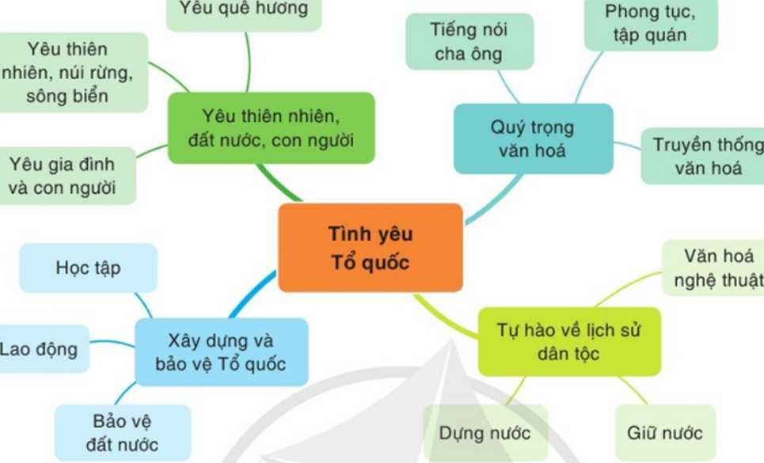

Phiếu học tập số 2
PHIẾU LẬP DÀN Ý
Mở bài | Nêu ý khái quát: các biểu hiện của tình yêu Tổ quốc
Thân bài | - Đoạn 1: Yêu thiên nhiên, đất nước, con người: …  - Đoạn 2: Quý trọng văn hóa dân tộc: …  - Đoạn 3: Tự hào về lịch sử dân tộc: …  - Đoạn 4: Xây dựng và bảo vệ Tổ quốc: ….
Kết bài | Nêu ý tổng hợp: tình yêu Tổ quốc thật đa dạng, phong phú

Hoạt động của giáo viên và học sinh | Sản phẩm cần đạt
NV2  B1: Chuyển giao nhiệm vụ (GV)  ?Dựa vào phần soạn bài và phần tìm hiểu kiến thức ngữ văn trong sgk, em hãy cho biết việc rèn luyện kĩ năng viết câu khẳng định, phủ định và câu cảm trong văn nghị luận có cách thức như thế nào?  ? Làm bài tập sgk trang 128  Bài tập  1.Nhận biết các yếu tố khẳng định (phủ định) và biểu cảm trong hai đoạn văn sau:  + Nay các ngươi ngồi nhìn chủ nhục mà không biết lo; thân chịu quốc sỉ mà không biết thẹn. Làm tướng triềuđìinh đứng hầu quân man mà không biêt tức; nghe nhạc thái thường đãi yến sứ ngụy mà không biết căm...  (Hịch tướng sĩ– Trần Quốc Tuấn).  + Thế mà hai nhà Đinh, Lê lại theo ý riêng mình, khinh thường mệnh trời, không noi theo dấu cũ Thương, Chu, cứ đóng yên đô thành ở nơi đây, khiến cho triều đại không được lâu bền, số vận ngắn ngủi, trăm họ phải hao tổn, muôn vật không được thích nghi. Trẫm rất đau xót về việc đó,...  (Chiếu dời đô - Lý Công Uẩn).  2.Viết đoạn văn cho đề bài nêu ở mục II. Thực hành, trong đó có sử dụng câu khẳng định, câu phủ định và câu cảm.  B2: Thực hiện nhiệm vụ  HS: chia sẻ theo hiểu biết của bản thân.  GV:  - Dự kiến khó khăn HS gặp: lúng túng khi làm bài tập  - Giúp đỡ học sinh bằng cách đặt thêm một số câu hỏi phụ gợi ý hoặc khích lệ HS mạnh dạn chia sẻ cảm xúc  B3: Báo cáo, thảo luận  - GV chỉ định 3 - 5 học sinh chia sẻ, làm bài tập  - HS trình bày.  - HS bày tỏ suy nghĩ về phần chia sẻ của các bạn.  - HS nhận xét phần làm bài tập của bạn.  B4: Kết luận, nhận định  - GV nhận xét phần chia sẻ, phần làm bài tập của HS. | 2. Rèn luyện kĩ năng viết câu khẳng định, phủ định và câu cảm trong văn nghị luận  a. Cách thức  - Văn nghị luận vừa có lí lẽ, lập luận chặt chẽ, vừa biểu hiện cảm xúc, tình cảm của người viết; nêu rõ được ý kiến đồng tình hay phản đối. Vì thế, khi viết cần chú ý kết hợp các loại từ ngữ và  + Câu khẳng định, phủ định (nhất định, không, không thể,...)  + Câu văn biểu cảm (ôi,than ôi, hỡi ôi,...),...  + Cần vận dụng từ ngữ thể hiện sự lập luận (tuy ... nhưng, vì thế, cho nên, không những ... mà còn, càng ... càng, phải chăng, chẳng lẽ, như vậy, suy ra,...)  + Các từ ngữ như đang tranh luận, đối thoại trực tiếp với người đọc (vâng, chẳng lẽ, đúng thế, điều ấy đã rõ,...).  b. Bài tập  Chú thích:  gạch chân và in đậm: yếu tố khẳng định  gạch chân vàkhông in đậm: yếu tố phủ định  không gạch chân và in đậm: yếu tố biểu cảm  1.  + Nay các ngươi nhìn chủ nhục mà không biết lo, thấy nước nhục mà không biết thẹn. Làm tướng triều đình phải hầu quân giặc mà không biết tức; nghe nhạc thái thường để đãi yến ngụy sử mà không biết căm. (Hịch tướng sĩ – Trần Quốc Tuấn).  + Thế mà hai nhà Đinh, Lê lại theo ý riêng mình, khinh thường mệnh trời, không noi theo dấu cũ Thương, Chu, cử đóng yên đô thành ở nơi đây, khiến cho triều đại không được lâu bền, số vận ngắn ngủi, trăm họ phải hao tổn, muôn vật không được thích nghi. Trẫm rất đau xót về việc đó [...]  (Chiếu dời đô – Lý Công Uẩn).  2. Đoạn văn tham khảo  Một trong những truyền thống đáng tự hào của dân tộc Việt Nam là tinh thần yêu nước. Không chỉ trong quá khứ, mà ngay cả hiện tại, chúng ta vẫn phát huy được tinh thần đó. Lòng yêu nước của thế hệ trẻ hôm nay có thể được thể hiện qua những điều tưởng chừng như vô cùng đơn giản. Chúng ta yêu lời kể chuyện của bà, yêu tiếng hát ru của mẹ. Chúng ta yêu xóm làng thân thuộc, yêu cánh đồng lúa chín thơm. Hoặc cũng có thể là những hành động thật lớn lao như cố gắng học tập tốt để mai này trở về xây dựng quê hương ngày một giàu đẹp. Ý chí bảo vệ và phát huy những nét văn hóa truyền thống của quê hương. Cả lòng quyết tâm chiến đấu bảo vệ đất nước của mỗi con người trong những lúc gian nguy rình rập như chiến tranh, thiên tai, dịch bệnh…. Dù là nhỏ bé hay lớn lao thì tình yêu đó sẽ còn tồn tại mãi với thời gian bởi tình yêu đất nước là một truyền thống tốt đẹp của dân tộc Việt Nam.

Tiết 66 TRẢ BÀI
Hoạt động của giáo viên và học sinh | Sản phẩm dự kiến
B1: Chuyển giao nhiệm vụ (GV)  - Yêu cầu HS đọc, nhận xét, chữa bài theo cặp  - HS chữa lại bài sau khi đã đọc lại và nhận phiếu góp ý từ bạn.  B2: Thực hiện nhiệm vụ  - GV giao nhiệm vụ  - HS làm việc theo cặp và làm việc cá nhân  - GV thu phiếu của một vài cặp ngẫu nhiên và chữa  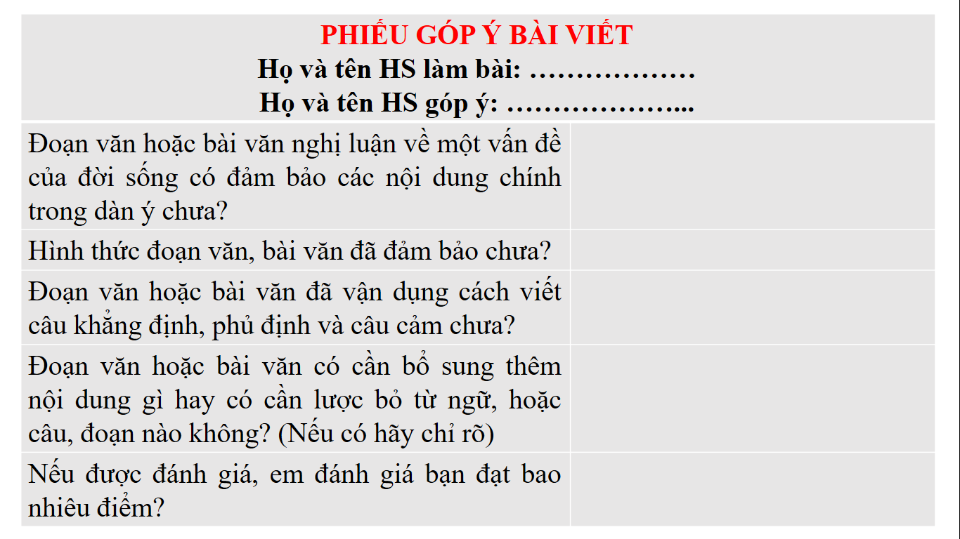  B3: Báo cáo, thảo luận  - GV yêu cầu 3 - 5 nhóm báo cáo kết quả thảo luận, rút kinh nghiệm của cặp mình với bạn.  B4: Kết luận, nhận định  - GV chốt lại những ưu điểm và tồn tại của bài viết.  - Chiếu một số bài làm tốt của HS để HS trong lớp tham khảo. | - Bài văn nghị luận về một vấn đề của đời sống đã chỉnh sửa của HS đảm bảo yêu cầu của đề bài.
3. HĐ 3: Luyện tập
a. Mục tiêu: HS làm được bài tập.
b.Tổ chức thực hiện:
Bài 1. Các bước để viết bài văn nghị luận về một vấn đề của đời sốnglà gì?
- Chuẩn bị, tìm ý và lập dàn ý, viết bài, kiểm tra và chỉnh sửa
- Chuẩn bị; tìm ý và lập dàn ý, kiểm tra và chỉnh sửa, viết bài
- Tìm ý và lập dàn ý, chuẩn bị, kiểm tra và chỉnh sửa, viết bài
- Kiểm tra và chỉnh sửa, viết bài, chuẩn bị, tìm ý và lập dàn ý
Bài 2. Trong các thao tác để thực hiện viết bài văn nghị luận về một vấn đề của đời sốngtheo em thao tác nào là quan trọng nhất, vì sao?
B2: Thực hiện nhiệm vụ
- HS làm bài cá nhân
B3: Báo cáo, thảo luận
- GV gọi học sinh trả lời các bài tập
B4: Kết luận, nhận định
- GV chốt lại những ưu điểm và tồn tại trong bài làm của HS.
Bài 1. Trả lời: đáp án A
Bài 2.Học sinh có thể lựa chọn thao tác mà học sinh nhận thấy là quan trọng nhất, chỉ cần đưa ra kiến giải hợp lí và thuyết phục.
Chiếu một số bài làm tốt của HS để HS trong lớp tham khảo.
4. HĐ 4: Vận dụng
a. Mục tiêu: Vận dụng kiến thức đã học để giải bài tập, củng cố kiến thức.
b. Tổ chức thực hiện:
B1: Chuyển giao nhiệm vụ:
? Suy nghĩ của em về “Những tác động tích cực và tiêu cực của mạng xã hội đến học sinh”.
B2: Thực hiện nhiệm vụ
GV: Hướng dẫn HS xác nhiệm vụ.
HS: Đọc, xác định yêu cầu của bài tập.
B3: Báo cáo, thảo luận
-Nộp sản phẩm về GV sau 1 tuần
B4: Kết luận, nhận định
- Nhận xét ý thức làm bài của HS (HS nộp bài không đúng quy định (nếu có).
* Hướng dẫn học sinh học bài và chuẩn bị bài
- Hướng dẫn học sinh học bài ở nhà: tiếp tục hoàn thiện bài tập trong tiết học
- Chuẩn bị bài sau: Soạn bài Nói và nghe: Nghe và tóm tắt nội dung thuyết trình về một vấn đề của đời sống

Bài viết tham khảo
Cuộc đời mỗi con người bao giờ cũng gắn liền với một quê hương, xứ sở, một đất nước. Có thể nào sống giữa xứ sở, quê hương đó mà không hề gắn bó, yêu thương? Ngày bé thơ, chúng ta còn ngây ngô chưa hiểu:
"Quê hương là gì hả mẹ
Mà cô giáo dạy phải yêu?
Quê hương là gì hả mẹ
Ai đi xa cũng nhớ nhiều?"
Nhưng khi đã lớn khôn, có lẽ ai cũng có thể cảm nhận một cách sâu sắc về tình yêu đất nước trong mình.
Đất Nước - hai tiếng ấy gợi nhắc chúng ta biết bao điều thiêng liêng, ấm áp. Tổ tiên, nguồn cội chúng ta ở đâu? Chúng ta sinh ra, lớn lên, già yếu và chết đi ở đâu? Nơi nào cho ta cuộc sống của chính bản thân mình?
Đó chính là Đất Nước. Yêu nước, yêu Tổ quốc là tình cảm quý báu luôn thường trực trong mỗi trái tim Việt Nam. Tự nó đã đan dệt thành lịch sử, và có thể nói, lịch sử dân tộc Việt cũng chính là lịch sử của lòng yêu nước. Tình yêu đất nước là tình cảm gắn bó sâu nặng giữa con người với quê hương, dân tộc. Nó không chỉ là sự cố kết giữa con người với nơi “chôn nhau cắt rốn", với mảnh đất mình sinh ra, lớn lên mà nó còn là sự giao kết giữa tâm hồn mỗi người dân với linh hồn dân tộc.
Nếu đột nhiên có ai đó hỏi bạn có yêu nước không? Hãy tự tin trả lời bằng một câu khẳng định, bởi lẽ yêu nước không nhất thiết là cầm súng, gươm tranh đấu với kẻ thù. Thời bình người ta thể hiện lòng yêu nước khác với thời chiến.
Thời phong kiến yêu nước là phải gắn liền với “trung quân”, “tề gia trị quốc” thì ngày nay yêu nước lại gắn liền với yêu lý tưởng Xã Hội Chủ Nghĩa. Tình yêu đất nước như một viên đá ngũ sắc, mỗi cạnh mỗi mặt của nó có một màn lung linh khác nhau. Mỗi thời đại sẽ làm cho viên đá đó mang những màu sắc khác biệt.
Khi bạn say mê trước một thắng cảnh của đất nước, khi bạn tích cực bình chọn để Vịnh Hạ Long trở thành một trong bảy kỳ quan thiên nhiên của thế giới hiện đại hay khi bạn biết và trăn trở trước vấn đề biển Đông - một trong những vấn đề đang từng ngày, từng giờ nóng dần trên các diễn đàn, trang mạng hay báo chí và cầm bút để viết lên những dòng cảm xúc của mình để gửi đến Trường Sa thân yêu… thì chính lúc đó tình yêu đất nước trong bạn đang hiện rõ. Khi Nguyễn Trãi, Nguyễn Du, Nguyễn Khuyến, khi các nhà Thơ mới viết những câu thơ, bài thơ thật hay ngợi ca vẻ đẹp quê hương Việt Nam, đó cũng đúng là lúc cảm hứng nghệ thuật của các nghệ sĩ đang thăng hoa trong tình yêu đất nước. Không yêu, không gắn bó với mùa thu đồng bằng Bắc Bộ, làm sao cụ Tam Nguyên có thế viết chùm thơ thu tuyệt bút, phác nên khung cảnh tuyệt đẹp của miền quê Việt Nam:
Ao thu lạnh lẽo nước trong veo
Một chiếc thuyền câu bé tẻo teo
Sóng biếc theo làn hơi gợn tí
Lá vàng trước ngõ khẽ đưa vèo
Tầng mây lơ lửng trời xanh ngắt
Ngõ trúc quanh co khách vắng teo.
(Thu điếu)
Nếu chỉ thuần túy là tài năng, liệu rằng nữ sĩ Anh Thơ có thể phát được bức họa thiên nhiên bằng ngôn từ đẹp thế này:
Ngoài bờ đê cỏ non tràn biếc cỏ
Bầy sáo đen sà xuống mổ vu vơ
Mấy cánh bướm rập rờn trôi trước gió
Những trâu bò thong thả cúi ăn mưa.
(Chiều xuân)
Yêu thiên nhiên chính là biểu hiện của lòng yêu nước - một biểu hiện không cầu kì, ồn ào mà hết sức giản dị, tự nhiên.
Nhưng tình yêu đất nước không chỉ được đan dệt bằng tình yêu thiên nhiên. Yêu nước còn được biểu hiện bằng niềm tự hào dân tộc. Người Việt Nam có rất nhiều điều đáng tự hào về quê hương, đất nước mình. Chúng ta vẫn nhắc lại cho nhau nghe những chiến công oanh liệt trong công cuộc đấu tranh dựng nước và giữ nước. Bằng chứng là chúng ta có rất nhiều câu chuyện, nhiều áng văn thơ ngợi ca tinh thần đấu tranh ngoan cường của nhân dân, dân tộc. Bằng chứng là chúng ta có rất nhiều bảo tàng lưu giữ những kỷ vật khắc ghi chiến công của các anh hùng, nghĩa sĩ, chiến sĩ đã đấu tranh vì độc lập tự do cho dân tộc... Niềm tự hào không chỉ in dấu trong các chiến công oanh liệt mà còn in đậm ở truyền thống văn hoá. Đọc Bên kia sông Đuống của Hoàng Cầm, người đọc bắt gặp rất nhiều di tích văn hoá – lịch sử lâu đời của dân tộc: những ngôi chùa, mái đình, những làng nghề cổ truyền... Gắn với mỗi di tích ấy là bao truyền thuyết lịch sử, lễ hội đầu xuân, lời ca điệu hát truyền lại từ đời này sang đời khác... Mạch thơ tuôn trào không đứt cùng với niềm tự hào khốn tả:
Bên kia sông Đuống
Quê hương ta lúa nếp thơm nồng
Tranh Đông Hồ gà lợn nét tươi trong
Màu dân tộc sáng bừng trên giấy điệp.
Càng yêu mến, càng tự hào về quê hương giàu đẹp, trù phú bao nhiêu, người Việt Nam càng căm thù bè lũ cướp nước, bán nước bấy nhiêu. Đất nước bốn nghìn tuổi cũng là đất nước bốn nghìn năm kiên cường đấu tranh giữ nước:
Khi có giặc người con trai ra trận
Người con gái trở về nuôi cái cùng con
Ngày giặc đến nhà thì đàn bà cũng đánh.
(Đất Nước- Nguyễn Khoa Điềm)
Bốn nghìn năm đó biết bao người đã ngã xuống "Để Đất Nước này là đất Nước của nhân dân". Hi sinh cả tính mạng của mình để bảo vệ từng gốc lúa, bờ tre cho Tổ quốc, ý chí chiến đấu đó đã đưa mỗi người con đất Việt đi tới chiến thắng trước mọi bè lũ xâm lăng hung hãn nhất.
Đất nước hoà bình, "súng gươm vứt bỏ lại hiền như xưa” viên ngũ sắc yêu nước lại mang sắc màu lung linh khác. Ý thức về vận mệnh dân tộc vẫn được giương cao nhưng mỗi người tự khắc nhận thức được vai trò của minh đối với sự nghiệp canh tân đất nước. Học sinh thi đua học tốt, giáo viên thi đua dạy tốt, nông dân thi đua canh tác vụ mùa bội thu, công nhân thi đua lao động sản xuất, các chiến sĩ nơi biên thùy vẫn chắc tay súng... Ai ai cũng cố gắng hết sức để góp phần nhỏ bé trong công cuộc dựng xây đất nước. Những huy chương từ các cuộc thi Olympic Vật lý, Toán học quốc tế, từ các đại hội thể thao khu vực, những thành tựu trên các mặt trận kinh tế, văn hoá, khoa học kĩ thuật… các năm gần đây chẳng phải được xây dựng nên từ lòng yêu nước, từ ý chí, tinh thần chiến đấu, lao động vì màu cờ sắc áo của dân tộc sao? Đất nước bốn nghìn năm tuổi nhưng ngày càng trẻ ra, ngày càng hiện đại, văn minh hơn. Đó là nhờ bao bàn tay yêu nước không ngừng chung sức đắp xây đất nước. Sự nỗ lực của mỗi cá nhân đã góp phần vinh danh cho dân tộc, góp phần đưa Việt Nam vững bước trên con đường hội nhập quốc tế.
Như vậy, có thể hiểu một cách nôm na, yêu đất nước là yêu tất cả những gì đẹp đẽ thuộc về xứ sở quê hương, là không ngừng giữ gìn, xây đắp cho tổ quốc thêm giàu mạnh, là không ngừng chiến đấu chống lại cái xấu, cái ác có nguy cơ xâm hại đến quốc; gia...
Tình yêu đất nước là tình yêu muôn màu. Nó thường trực trong mỗi con người và không nhất thiết phải được bộc lộ, biểu hiện như nhau. Tình yêu đất nước tiềm chứa trong nó sức mạnh cực kỳ to lớn. Nó là bệ đỡ tinh thần cho mỗi người trong cuộc sống này. Tại sao “đất nước” vẫn là chủ đề bất tận để các nhạc sĩ, hoạ sĩ, các nhà thơ, nhà văn mọi thời đại, mọi thế hệ nối tiếp nhau sáng tạo ra những tác phẩm nghệ thuật? Tại sao kiều bào Việt Nam sóng ở nước ngoài luôn hướng về đất nước? Tại sao những người con xa Tổ quốc đó, lúc về già luôn ao ước được yên nghỉ tại quê hương bản quán? Chính tình yêu đất nước đã nuôi dưỡng tâm hồn họ, dẫn bước cho họ vững vàng trong hành trình sống.
Không chỉ nâng đỡ tinh thần con người, lòng yêu nước còn là đòn bẩy khiến mỗi chúng ta sống có trách nhiệm hơn với cộng đồng, với quê hương, dân tộc và với chính bản thân mình. Thực ra, ở mỗi người, khát vọng vinh danh cho quê hương đất nước không khi nào tách rời khát vọng vinh danh cho chính bản thân cá nhân. Chúng ta say mê học tập, lao động vì chính mình nhưng những thành quả mà ta đạt được sẽ điểm tô cho non sông đất nước. Học thức, tài năng của những sứ thần như Mạc Đỉnh Chi chẳng phải đã khiến vua quan Trung Quốc phải kinh ngạc, nể phục đó sao? Mỗi tấm bia khắc tên tuổi các vị trạng nguyên trong Văn Miếu Quốc Tử Giám đâu chỉ có ý nghĩa tôn vinh tài học của họ? Nguyên khí quốc gia là ở đó, Lòng yêu nước đã thôi thúc họ say mê học tập, thôi thúc họ làm rạng danh cho đất nước. Lòng yêu nước của người dân Việt Nam đã khiến các nước đế quốc phải chùn nhụt bước chân xâm lược. Nó là yếu tố cốt lõi nhất mang lại sự trường tồn vĩnh cửu cho giang sơn, tổ quốc này. Sức mạnh của tình yêu đất nước là vô biên, tuyệt đích, là bất khả xâm phạm. Nhận thức được điều đó, chúng ta càng nên gìn giữ, vun đắp để tình yêu đất nước mãi cháy sáng trong ta, để sức mạnh này càng nhân lên gấp bội trong cộng đồng dân tộc.
Nhận thức được sức mạnh của tình yêu đất nước, mỗi chúng ta sẽ dễ dàng hơn trong việc xác định cho mình ý thức bồi dưỡng tình cảm đó. Với nhạc sĩ Phạm Minh Tuấn, anh “tự nguyện” dâng hiến cuộc đời mình: "Nếu là chim, tôi sẽ là loài bồ câu trắng. Nếu là hoa, tôi sẽ là một đóa hướng dương. Nếu là mây, tôi sẽ là một vầng mây ấm. Là người tôi sẽ chết cho quê hương. Tất nhiên, chết cho quê hương là cách nói hình ảnh, thể hiện sự cống hiến trọn vẹn cho đất nước, cho dân tộc. Thế hệ trẻ chúng ta có muôn vàn cách để chứng tỏ tình yêu quê hương, tổ quốc trong mình. Vũ khí trong tay chúng ta là sức mạnh tuổi trẻ, nhiệt huyết thanh xuân, là tri thức vững vàng, là nhân cách đạo đức trong sáng. Không có lý do gì để chúng ta không noi gương tinh thần yêu nước của cha anh. Không có lý do gì để chúng ta không hoàn thành tốt vai trò, nhiệm vụ học tập của mình. Không có lý do gì để chúng ta không làm giàu cho quê hương, đất nước bằng sức lao động chân chính. Và càng không có lý do gì để chúng ta không thể đối diện chiến đấu với những tệ nạn đang nảy nở trong cuộc sống hôm nay.
Chắc chắn mỗi người dân Việt Nam ai cũng mang trong mình tình yêu đất nước. Nhưng làm thế nào để tình yêu đó ngày càng nồng nàn, tha thiết, ngày càng mãnh liệt hơn - đó là điều ai cũng cần tự giác nhận thức và tìm cho ra câu trả lời. "Đừng hỏi tổ quốc đã làm gì cho ta mà hỏi ta đã làm gì cho Tổ quốc hôm nay" - lời ca ấy cũng chính là thông điệp nhắc nhở chúng ta nên quên đi “cái tôi” ích kỷ của mình để sum vầy cùng dựng xây đất nước.

